智慧树教师端注册登录操作
操作端口：智慧树平台有网页www.zhihuishu.com 和手机APP【知到-教师版】两个端口，两者同步。以下是两端口注册登录操作介绍
一、网页端
1. 打开网页www.zhihuishu.com ，在页面右上角点击【登录】
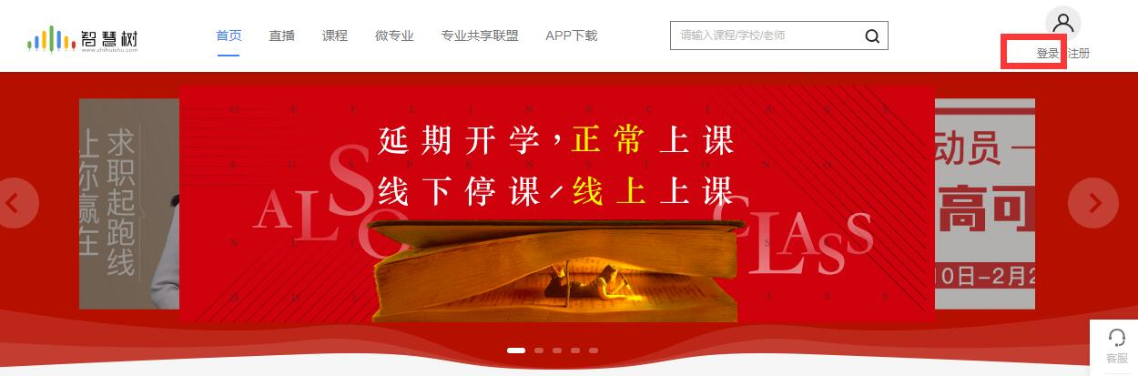

2. 进入登录界面后，点击【教工号登录】进入教工号界面；输入学校名称、教工号及初始密码123456，点击登录键
如绑定手机账号时提示手机已注册，请联系智慧树工作人员进行设置，群号：234633384。

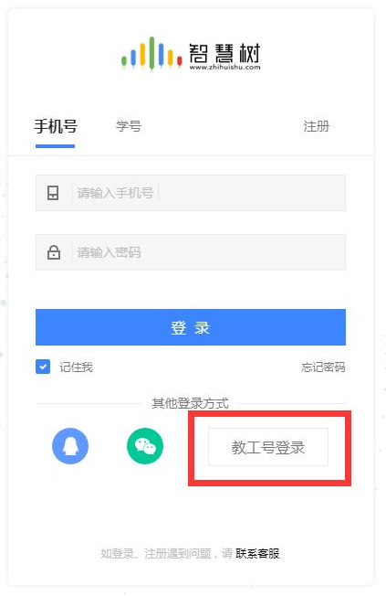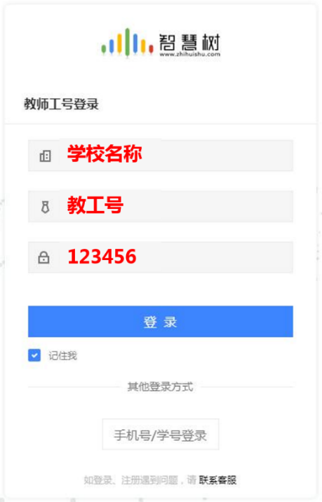
3. 绑定手机号码。绑定后之后登录即可使用手机号码直接登录
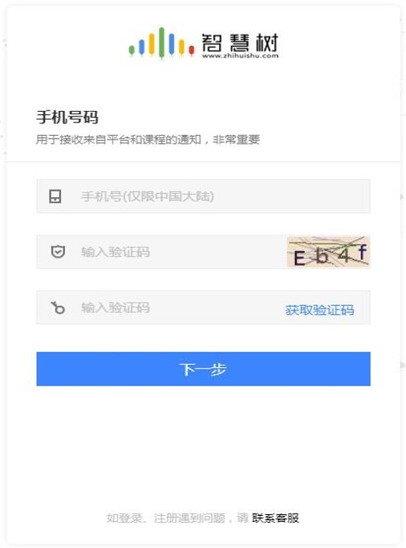
4. 更改初始密码，即完成注册。
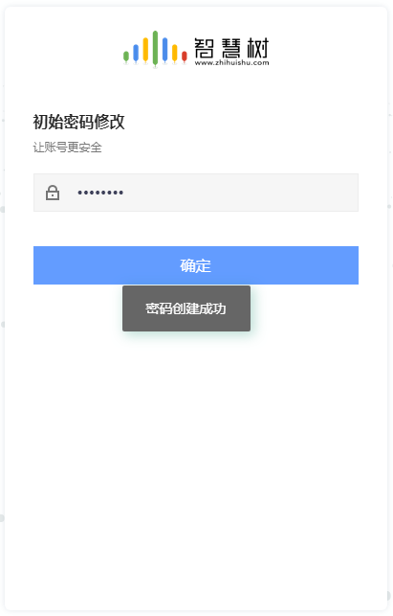

- 手机APP端
- 在应用商店搜索【知到-教师端】或扫码下载安装APP

- 打开APP登录界面，点击【教工号】，输入学校名称，教工号和初始密码123456，点击登录键
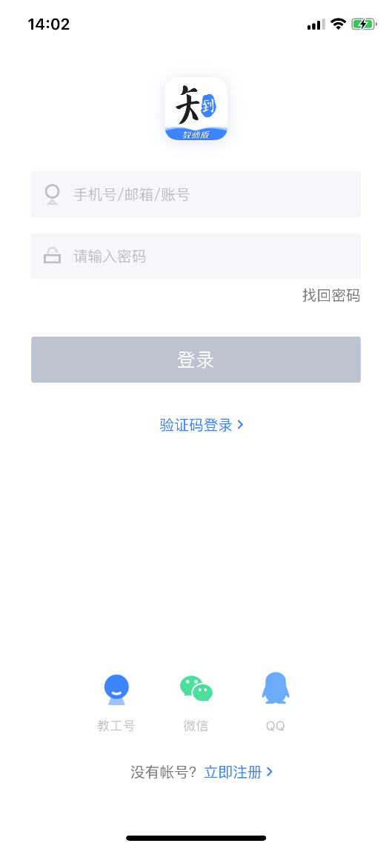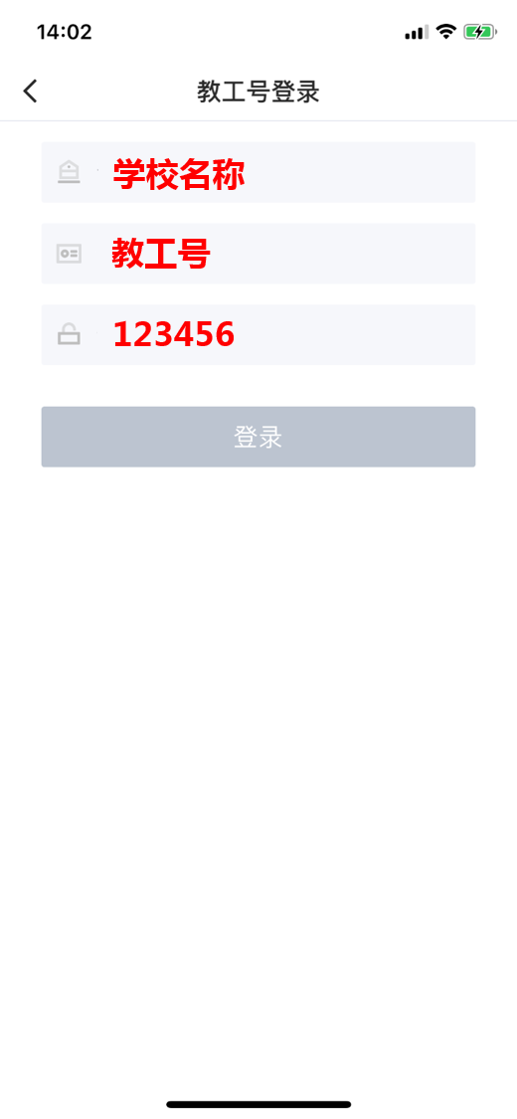

- 绑定手机号码，重置密码，即完成登录。


